En Almería a 20 de Agosto de 2025

Estimado cliente:
Por medio de la presente, nos es grato dirigirnos a ustedes para presentarles nuestra propuesta de servicios de limpieza, diseñada especialmente para satisfacer las necesidades de su comunidad/empresa. Nuestro compromiso con el cliente y los más de 30 años de experiencia en el sector, nos consolidan como líderes en nuestra área de influencia, gestionando en la actualidad casi 2000 edificios y multitud de empresas.
Adjunto encontrarán el detalle del presupuesto, que incluye de manera transparente las tareas a realizar y la frecuencia del servicio. Ponemos a su disposición si lo solicita, toda la información de los productos a utilizar, productos altamente eficaces y adaptados a los desafíos de los últimos tiempos.
Quedamos a su disposición para cualquier aclaración o ajuste que consideren necesarios y esperamos poder colaborar con ustedes para garantizarles un entorno limpio, seguro y agradable.
En espera de sus noticias, reciban un cordial saludo.

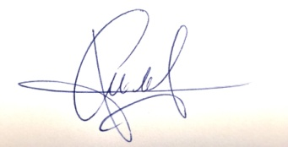
Fdo.: José Antonio López

Dpto. comercial

PRESUPUESTO LIMPIEZA FACHADA PRINCIPAL Y LATERAL COLINDANTE A GASOLINERA
DESCRIPCION DE ACTUACIÓN DE LIMPIEZA

- Limpieza de las dos fachadas especificadas y ventanal. Servicio a realizar con pértiga y agua osmotizada.

* Parte del servicio de la fachada principal, requiere plataforma y los correspondientes permisos. (plataforma elevadora Y permiso de ocupación vía pública) importe ya incluido en el presupuesto.

IMPORTE ECONOMICO……....................................................4500,00€
El I.V.A. se incrementará al emitir la correspondiente factura.

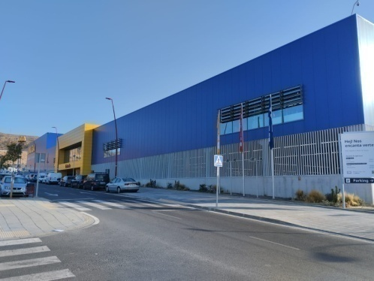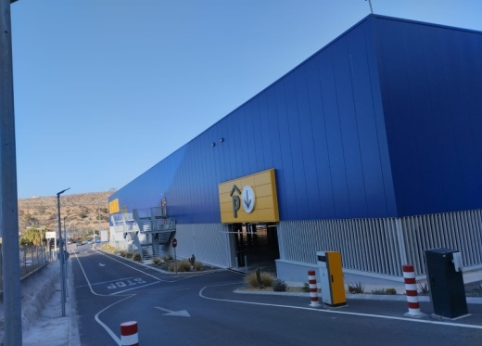

MEDIADOR 1480 €

NOTAS:

- Trabajos a realizar un Domingo de la primera quincena de Octubre. (se intentara hacer el trabajo en un par de días ya que se juntaran a varios operarios de nuestros equipos.
- El domingo que se elija será inamovible a no ser que se tuviera que cambiar por causas mayores.
- Los días en los que haya que utilizar la plataforma los trabajos serán realizados por dos operarios.
- Por cada modificación del orden de trabajo del operario por parte del cliente, dada la complejidad de mover toda la maquinaria, Etc. se aplicara un 2.5% (112.50 €) al total de la facturación en concento de replanificación, etc.
- No nos haremos cargo de ninguna penalización motivada por circunstancias ajenas a nosotros.
- Una vez aceptado el presupuesto deberán abonar el 50 % (2250 € + IVA) del total del mismo a un número de cuenta que le será proporcionado y el envío del justificante antes del inicio de los trabajos.
- La disponibilidad para la realización de dichos trabajos estará condicionada a:
*La concesión de los permisos correspondientes.
*La disponibilidad según planificación que en este caso ya se comunico con antelación que por ahora solo se podrían realizar a parir de la primera quincena de Octubre 2025
- Los suministros de Agua y luz necesarios para la realización de los servicios serán a cargo del cliente.
- Todas las tareas solicitadas y no contempladas en la descripción de éste presupuesto, serán facturadas al cliente según procedimiento habitual de cobro.
- Serán por cuenta del cliente las contrataciones de contenedores, plataformas u otros elementos en caso de ser necesarios para tareas específicas, así como el suministro de escaleras y manguera si son necesarias de manera habitual.

